Отчёт по лабораторной работе №7
Архитектура компьютеров и операционные системы
Степан Андреевич Гусев
Содержание
1. Цель работы 1
2. Задание 2
3. Теоретическое введение 2
4. Выполнение лабораторной работы 3
4.1 Выполнение примеров из первой части работы 3
4.2 Выполнение команд по копированию, созданию и перемещению файлов и каталогов 6
4.3 Определение опций команды chmod 8
4.4 Изменение прав доступа к файлам 9
4.5 Краткое описание команд mount, fsck, mkfs, kill 11
5. Выводы 11
6. Ответы на контрольные вопросы 12
7. Список литературы 16

1. Цель работы
Ознакомление с файловой системой Linux, её структурой, именами и содержанием каталогов. Приобретение практических навыков по применению команд для работы с файлами и каталогами, по управлению процессами (и работами), по проверке использования диска и обслуживанию файловой системы.

2. Задание
- Выполнить все примеры, приведённые в первой части описания лабораторной работы
- Выполнить команды по копированию, созданию и перемещению файлов и каталогов
- Определить опции команды chmod
- Изменить права доступа к файлам
- Прочитать документацию по командам mount, fsck, mkfs, kill и кратко их охарактеризовать с примерами

3. Теоретическое введение
Для создания текстового файла можно использовать команду touch. Для просмотра файлов небольшого размера можно использовать команду cat. Для просмотра файлов постранично удобнее использовать команду less. Команда cp используется для копирования файлов и каталогов. Команды mv и mvdir предназначены для перемещения и переименования файлов и каталогов.
Каждый файл или каталог имеет права доступа. В сведениях о файле или каталоге указываются:
– тип файла (символ (-) обозначает файл, а символ (d) — каталог);
– права для владельца файла (r — разрешено чтение, w — разрешена запись, x — разрешено выполнение, - — право доступа отсутствует);
– права для членов группы (r — разрешено чтение, w — разрешена запись, x — разрешено выполнение, - — право доступа отсутствует);
– права для всех остальных (r — разрешено чтение, w — разрешена запись, x — разрешено выполнение, - — право доступа отсутствует).
Права доступа к файлу или каталогу можно изменить, воспользовавшись командой chmod. Сделать это может владелец файла (или каталога) или пользователь с правами администратора.
Файловая система в Linux состоит из фалов и каталогов. Каждому физическому носителю соответствует своя файловая система. Существует несколько типов файловых систем. Перечислим наиболее часто встречающиеся типы:
– ext2fs (second extended filesystem);
– ext2fs (third extended file system);
– ext4 (fourth extended file system);
– ReiserFS;
– xfs;
– fat (file allocation table);
– ntfs (new technology file system).
Для просмотра используемых в операционной системе файловых систем можно воспользоваться командой mount без параметров.

4. Выполнение лабораторной работы

4.1 Выполнение примеров из первой части работы
Создал файл abc1 и скопировал его в файлы april и may (рис. 1).
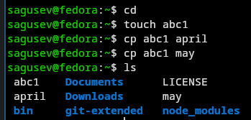
Рисунок 1: Копирование файла
Создал каталог monthly и скопировал в него файлы april и may (рис. 2).
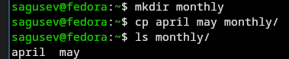
Рисунок 2: Копирование файлов в каталог
Скопировал файл monthly/may в monthly/june (рис. 3).
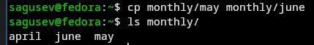
Рисунок 3: Копирование файла в произвольном каталоге
Создал каталог monthly.00 и скопировал в него каталог monthly (рис. 4).
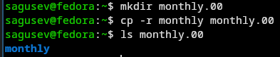
Рисунок 4: Копирование каталога
Скопировал каталог monthly.00 в /tmp (рис. 5).
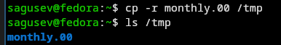
Рисунок 5: Копирование каталога в произвольном каталоге
Переименовал файл april в july с помощью команды mv (рис. 6).
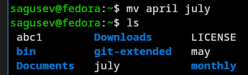
Рисунок 6: Переименование файла
Переместил файл july в каталог monthly.00 с помощью команды mv (рис. 7).
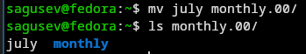
Рисунок 7: Перемещение файла
Переименовал каталог monthly.00 в monthly.01 (рис. 8).
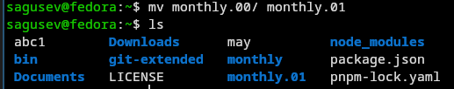
Рисунок 8: Переименование каталога
Создал каталог reports и переместил в него каталог monthly.01 (рис. 9).
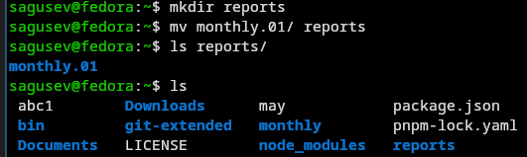
Рисунок 9: Перемещение каталога
Переименовал каталог reports/monthly.01 в reports/monthly (рис. 10).
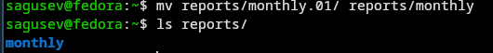
Рисунок 10: Переименование каталога не являющегося текущим
Создал файл may и задал право выполнения для владельца с помощью команды chmod (рис. 11).
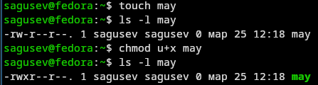
Рисунок 11: Добавление права для файла
Лишил владельца права выполнения файла may с помощью команды chmod (рис. 12).
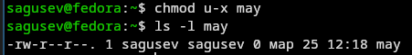
Рисунок 12: Удаление права для файла
Создал каталог monthly с запретом на чтение для членов группы и всех остальных пользователей (рис. 13).
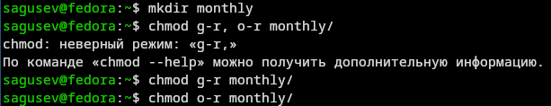
Рисунок 13: Удаление права для каталога
Создал файл abc1 с правом записи для членов группы (рис. 14).
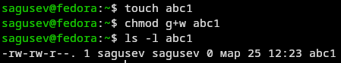
Рисунок 14: Добавление права для файла
С помощью команды fsck проверил целостность файловой системы (рис. 15).
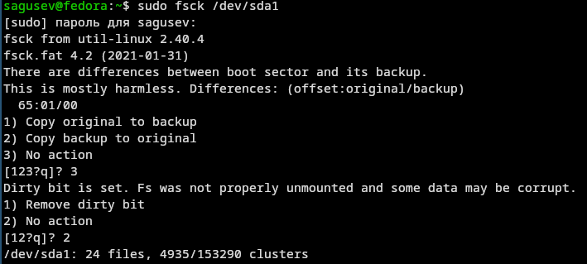
Рисунок 15: Проверка целостности файловой системы

4.2 Выполнение команд по копированию, созданию и перемещению файлов и каталогов
Скопировал файл /usr/include/sys/io.h в ~/equipment (рис. 16).
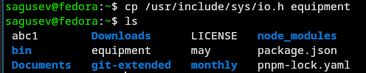
Рисунок 16: Копирование файла
Создал директорию ~/ski.plases (рис. 17).
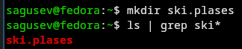
Рисунок 17: Создание каталога
Переместил equipment в ski.plases (рис. 18).
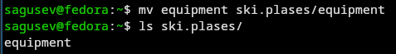
Рисунок 18: Перемещение файла
Переименовал equipment в equiplist (рис. 19).
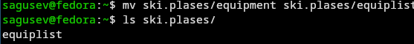
Рисунок 19: Переименование файла
Создал файл abc1 и переместил его в ski.plases под названием equiplist2 (рис. 20).
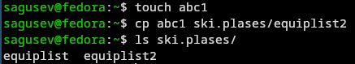
Рисунок 20: Создание файла и его перемещение
В каталоге ski.plases создал подкаталог equipment (рис. 21).
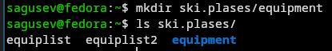
Рисунок 21: Создание подкаталога
Переместил файлы equiplist и equiplist2 в equipment (рис. 22).
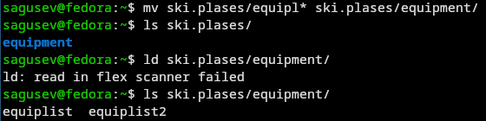
Рисунок 22: Перемещение файлов
Создал каталог newdir и переместил его в ski.plases с названием plans (рис. 23).
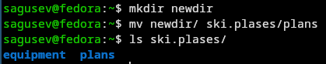
Рисунок 23: Перемещение каталога

4.3 Определение опций команды chmod
С помощью команды chmod и опций g-x, o-x запретил выполнение каталога australia членам группы и всем пользователям (рис. 24).
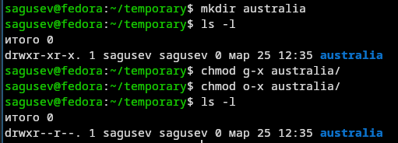
Рисунок 24: Запрещение выполнения
С помощью команды chmod и опций g-r, o-r запретил чтение каталога play членам группы и всем пользователям (рис. 25).
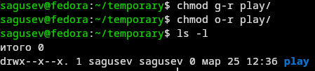
Рисунок 25: Запрещение чтения
С помощью команды chmod и опций u-w, u+x запретил запись и разрешил выполнение файла my_os владельцу (рис. 26).
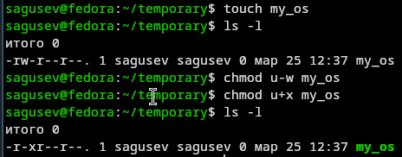
Рисунок 26: Изменение прав владельца
С помощью команды chmod и опций g+w разрешил запись в файл feathers членам группы (рис. 27).
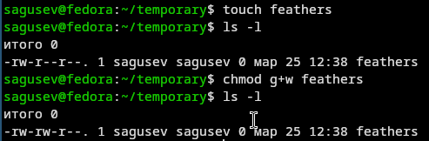
Рисунок 27: Разрешение записи

4.4 Изменение прав доступа к файлам
Просмотрел содержимое файла /etc/passwd (рис. 28).
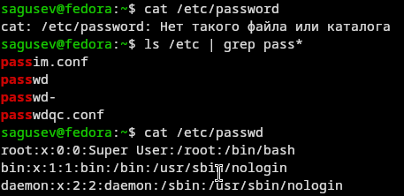
Рисунок 28: Просмотр файла
Скопировал файл ~/feathers в ~/file.old, переместил ~/file.old в ~/play, скопировал ~/play в ~/fun, переместил ~/fun в ~/play под названием games (рис. 29).
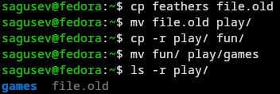
Рисунок 29: Работа с cp и mv
Лишил владельца файла ~/feathers права на чтение, попытался просмотреть содержимое ~/feathers с помощью cat и получил ошибку (рис. 30).
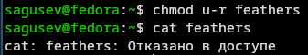
Рисунок 30: Попытка чтения
Попытался скопировать файл ~/feathers и также получил ошибку (рис. 31).
Рисунок 31: Попытка копирования
Дал владельцу файла ~/feathers право на чтение (рис. 32).
Рисунок 32: Добавление права
Лишил владельца каталога ~/play права на выполнение, попытался перейти в ~/play и получил ошибку (рис. 33).
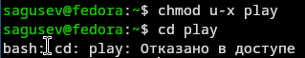
Рисунок 33: Попытка выполнения
Вернул владельцу каталога ~/play право на выполнение (рис. 34).
Рисунок 34: Добавление права

4.5 Краткое описание команд mount, fsck, mkfs, kill
С помощью команды man прочитал описание команд mount, fsck, mkfs, kill: - mount — утилита командной строки в UNIX-подобных операционных системах. Применяется для монтирования файловых систем. - fsck (проверка файловой системы) - это утилита командной строки, которая позволяет выполнять проверки согласованности и интерактивное исправление в одной или нескольких файловых системах Linux. Он использует программы, специфичные для типа файловой системы, которую он проверяет. - mkfs используется для создания файловой системы Linux на некотором устройстве, обычно в разделе жёсткого диска. В качестве аргумента filesys для файловой системы может выступать или название устройства - Команда Kill посылает указанный сигнал указанному процессу. Если не указано ни одного сигнала, посылается сигнал SIGTERM. Сигнал SIGTERM завершает лишь те процессы, которые не обрабатывают его приход. Для других процессов может быть необходимым послать сигнал SIGKILL, поскольку этот сигнал перехватить невозможно (рис. 35).
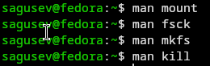
Рисунок 35: Чтение документации

5. Выводы
Я ознакомился с файловой системой Linux, её структурой, именами и содержанием каталогов, приобрёл практические навыки по применению команд для работы с файлами и каталогами, по управлению процессами (и работами), по проверке использования диска и обслуживанию файловой системы.

6. Ответы на контрольные вопросы
- Ext2, Ext3, Ext4 или Extended Filesystem - это стандартная файловая система для Linux. Она была разработана еще для Minix. Она самая стабильная из всех существующих, кодовая база изменяется очень редко и эта файловая система содержит больше всего функций. Версия ext2 была разработана уже именно для Linux и получила много улучшений. В 2001 году вышла ext3, которая добавила еще больше стабильности благодаря использованию журналирования. В 2006 была выпущена версия ext4, которая используется во всех дистрибутивах Linux до сегодняшнего дня. В ней было внесено много улучшений, в том числе увеличен максимальный размер раздела до одного экзабайта. Btrfs или B-Tree File System - это совершенно новая файловая система, которая сосредоточена на отказоустойчивости, легкости администрирования и восстановления данных. Файловая система объединяет в себе очень много новых интересных возможностей, таких как размещение на нескольких разделах, поддержка подтомов, изменение размера не лету, создание мгновенных снимков, а также высокая производительность. Но многими пользователями файловая система Btrfs считается нестабильной. Тем не менее, она уже используется как файловая система по умолчанию в OpenSUSE и SUSE Linux. VFAT (Virtual File Allocation Table) — это расширение файловой системы FAT (обычно FAT16 или FAT32), появившееся в Windows 95, которое обеспечивает поддержку длинных имён файлов (до 255 символов, включая пробелы и точки). Оно сохраняет совместимость со старым форматом имён 8.3 (Short File Name), добавляя к нему информацию о длинном имени (Long File Name - LFN) в кодировке UTF-16LE (рис. 36).
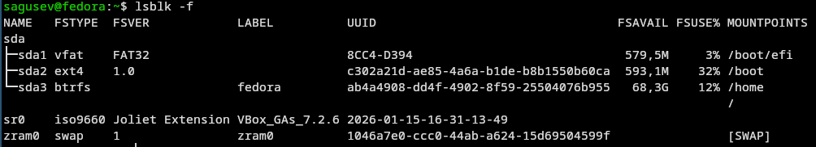
Рисунок 36: lsblk -f
- / — root каталог. Содержит в себе всю иерархию системы;
/bin — здесь находятся двоичные исполняемые файлы. Основные общие команды, хранящиеся отдельно от других программ в системе (прим.: pwd, ls, cat, ps);
/boot — тут расположены файлы, используемые для загрузки системы (образ initrd, ядро vmlinuz);
/dev — в данной директории располагаются файлы устройств (драйверов). С помощью этих файлов можно взаимодействовать с устройствами. К примеру, если это жесткий диск, можно подключить его к файловой системе. В файл принтера же можно написать напрямую и отправить задание на печать;
/etc — в этой директории находятся файлы конфигураций программ. Эти файлы позволяют настраивать системы, сервисы, скрипты системных демонов;
/home — каталог, аналогичный каталогу Users в Windows. Содержит домашние каталоги учетных записей пользователей (кроме root). При создании нового пользователя здесь создается одноименный каталог с аналогичным именем и хранит личные файлы этого пользователя;
/lib — содержит системные библиотеки, с которыми работают программы и модули ядра;
/lost+found — содержит файлы, восстановленные после сбоя работы системы. Система проведет проверку после сбоя и найденные файлы можно будет посмотреть в данном каталоге;
/media — точка монтирования внешних носителей. Например, когда вы вставляете диск в дисковод, он будет автоматически смонтирован в директорию /media/cdrom;
/mnt — точка временного монтирования. Файловые системы подключаемых устройств обычно монтируются в этот каталог для временного использования;
/opt — тут расположены дополнительные (необязательные) приложения. Такие программы обычно не подчиняются принятой иерархии и хранят свои файлы в одном подкаталоге (бинарные, библиотеки, конфигурации);
/proc — содержит файлы, хранящие информацию о запущенных процессах и о состоянии ядра ОС;
/root — директория, которая содержит файлы и личные настройки суперпользователя;
/run — содержит файлы состояния приложений. Например, PID-файлы или UNIX-сокеты;
/sbin — аналогично /bin содержит бинарные файлы. Утилиты нужны для настройки и администрирования системы суперпользователем;
/srv — содержит файлы сервисов, предоставляемых сервером (прим. FTP или Apache HTTP);
/sys — содержит данные непосредственно о системе. Тут можно узнать информацию о ядре, драйверах и устройствах;
/tmp — содержит временные файлы. Данные файлы доступны всем пользователям на чтение и запись. Стоит отметить, что данный каталог очищается при перезагрузке;
/usr — содержит пользовательские приложения и утилиты второго уровня, используемые пользователями, а
не системой. Содержимое доступно только для чтения (кроме root). Каталог имеет вторичную иерархию и похож на корневой;
/var — содержит переменные файлы. Имеет подкаталоги, отвечающие за отдельные переменные. Например, логи будут храниться в /var/log, кэш в /var/cache, очереди заданий в /var/spool/ и так далее. (рис. 37), (рис. 38).
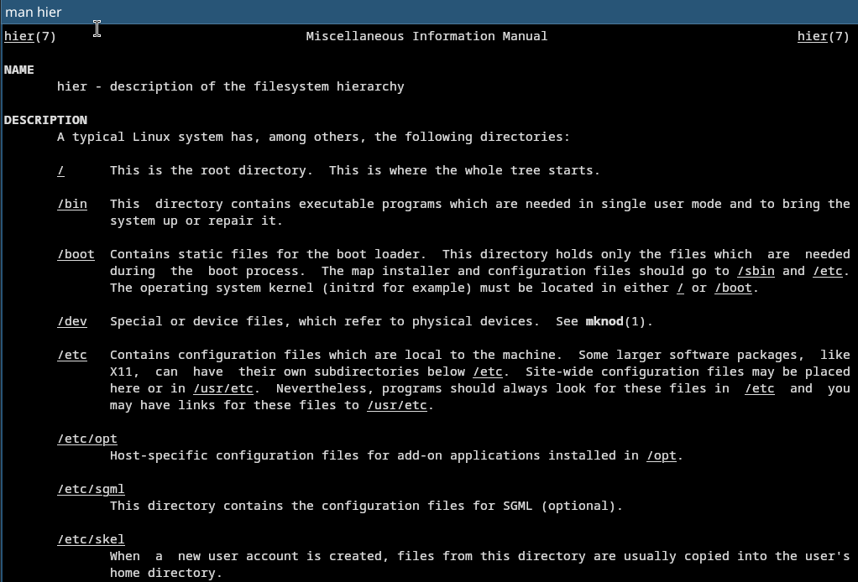
Рисунок 37: man hier

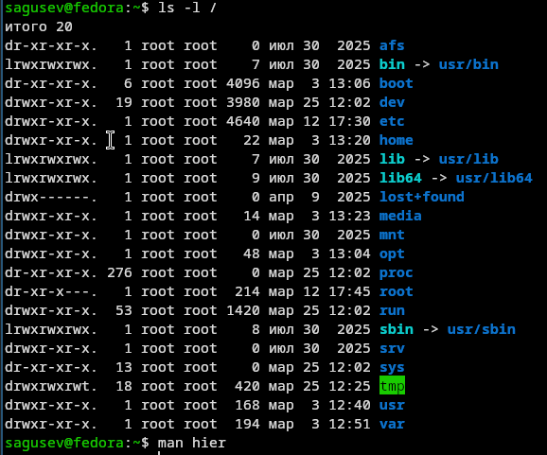
Рисунок 38: ls -l
- Монтирование тома.
- Отсутствие синхронизации между образом файловой системы в памяти и ее данными на диске в случае аварийного останова может привести к появлению следующих ошибок:
Один блок адресуется несколькими mode (принадлежит нескольким файлам). Блок помечен как свободный, но в то же время занят (на него ссылается onode). Блок помечен как занятый, но в то же время свободен (ни один inode на него не ссылается). Неправильное число ссылок в inode (недостаток или избыток ссылающихся записей в каталогах). Несовпадение между размером файла и суммарным размером адресуемых inode блоков. Недопустимые адресуемые блоки (например, расположенные за пределами файловой системы). “Потерянные” файлы (правильные inode, на которые не ссылаются записи каталогов). Недопустимые или неразмещенные номера inode в записях каталогов.
- mkfs - позволяет создать файловую систему Linux.
- Cat - выводит содержимое файла на стандартное устройство вывода. Выполнение команды head выведет первые 10 строк текстового файла. Выполнение команды tail выведет последние 10 строк текстового файла. Команда tac - это тоже самое, что и cat, только отображает строки в обратном порядке. Для того, чтобы просмотреть огромный текстовый файл применяются команды для постраничного просмотра. Такие как more и less.
- Cp – копирует или перемещает директорию, файлы.
- Mv - переименовать или переместить файл или директорию
- Права доступа к файлу или каталогу можно изменить, воспользовавшись командой chmod. Сделать это может владелец файла (или каталога) или пользователь с правами администратора.

7. Список литературы
- https://esystem.rudn.ru/pluginfile.php/3097171/mod_resource/content/4/005-lab_files.pdf

